HƯỚNG DẪN ĐĂNG KÝ CẤP PHIẾU LÝ LỊCH TƯ PHÁP TRÊN ỨNG DỤNG ĐỊNH DANH VÀ XÁC THỰC ĐIỆN TỬ VNeID ĐỐI VỚI NGƯỜI DƯỚI 14 TUỔI
Ban hành kèm theo Công văn số /STP-PBGDPL ngày /5/2024 của Sở Tư pháp thành phố Hà Nội về tiếp tục đẩy mạnh tuyên truyền cấp Phiếu lý lịch tư pháp trên ứng dụng định danh và xác thực điện tử VNeID)
Lưu ý: Bố đẻ hoặc Mẹ đẻ có tài khoản định danh điện tử mức độ 2 đã tích hợp “Người phụ thuộc” là Con (dưới 14 tuổi) trên ứng dụng định danh và xác thực điện tử VneID thực hiện khai đăng ký cấp Phiếu Lý lịch tư pháp cho Con (trẻ em dưới 14 tuổi) trên trên ứng dụng định danh và xác thực điện tử VneID.

- Bước 1: Truy cập chức năng
Truy cập màn hình chức năng bằng 3 cách:
+ Cách 1: Công dân thực hiện đăng nhập tài khoản định danh điện tử mức 2 Chọn Thủ tục hành chính Chọn Cấp phiếu lý lịch tư pháp
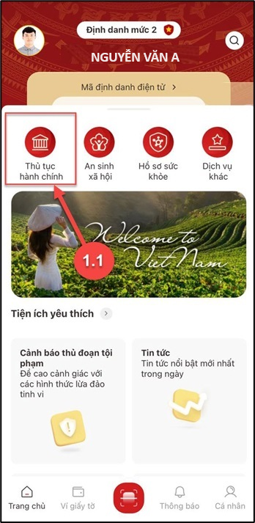  Hình 1 Màn hình chọn chức năng Thủ tục hành chính | 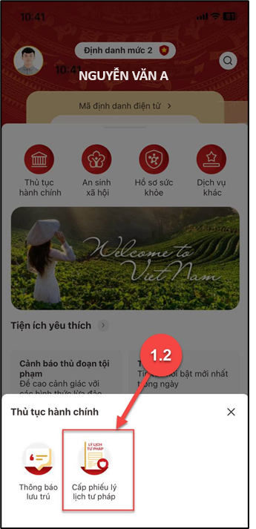  Hình 2 Màn hình chọn chức năng Cấp phiếu lý lịch tư pháp
+ Cách 2: Tại màn hình trang chủ Chọn chức năng tìm kiếm  Tại ô tìm kiếm nhập tên chức năng Cấp phiếu lý lịch tư pháp Hiển thị kết quả tìm kiếm Chọn Cấp phiếu lý lịch tư pháp
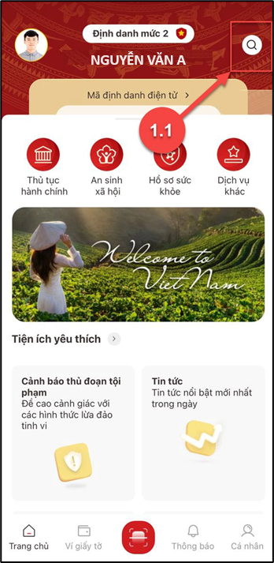  Hình 3 Màn hình chọn Tìm kiếm | 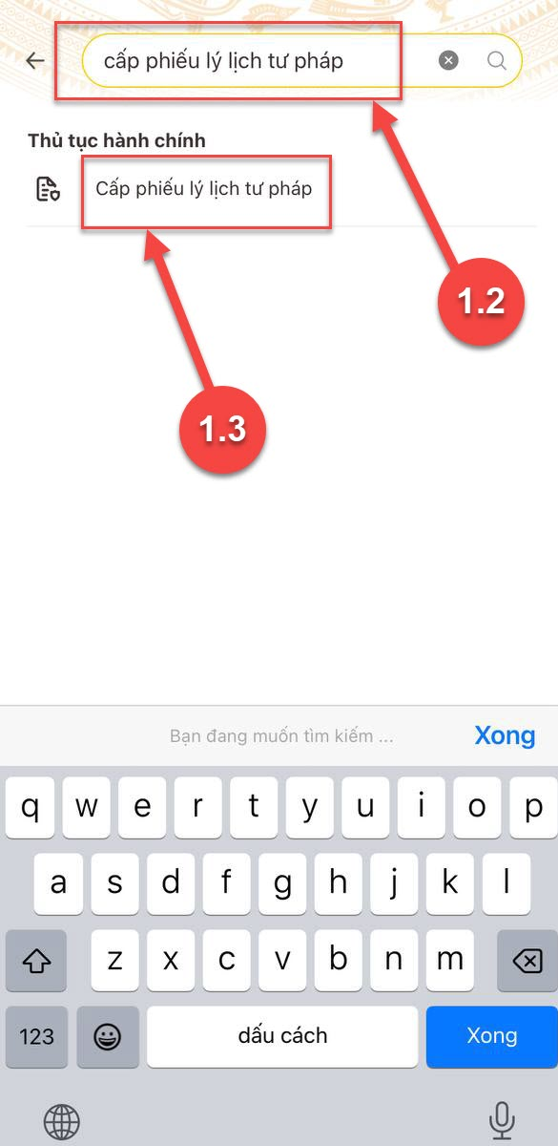  Hình 4 Màn hình nhập tên chức năng cần tìm kiếm
+ Cách 3: Trường hợp công dân đã đưa chức năng Cấp phiếu lý lịch tư pháp vào danh sách tiện ích yêu thích: Tại màn hình trang chủ Chọn chức năng Cấp phiếu lý lịch tư pháp
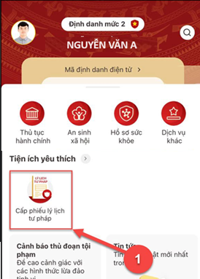
Hình 5 Màn hình chọn Cấp phiếu lý lịch tư pháp ở Tiện thích yêu thích
- Bước 2: Xác thực passcode
Công dân nhập đúng passcode
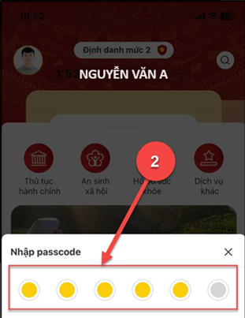
Hình 6 Màn hình nhập passcode
Lưu ý:
+ Công dân không nhớ passcode nhấn Quên passcode để thực hiện thiết lập lại passcode
+ Công dân nhập sai passcode quá 5 lần sẽ bị khoá passcode sang ngày hôm sau.
- Bước 3: Khai thông tin
Bước 3.1:
Tại màn hình Cấp phiếu lý lịch tư pháp, nhấn Tạo mới yêu cầu Chọn đối tượng được cấp phiếu lý lịch tư pháp
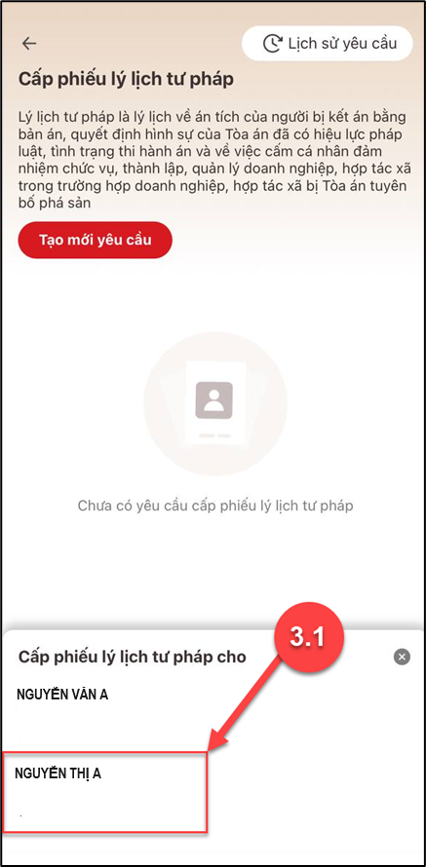
Hình 7 Màn hình chọn đối tượng được cấp phiếu lý lịch tư pháp

Bước 3.2: Nhập Thông tin thủ tục hành chính và Thông tin trả kết quả
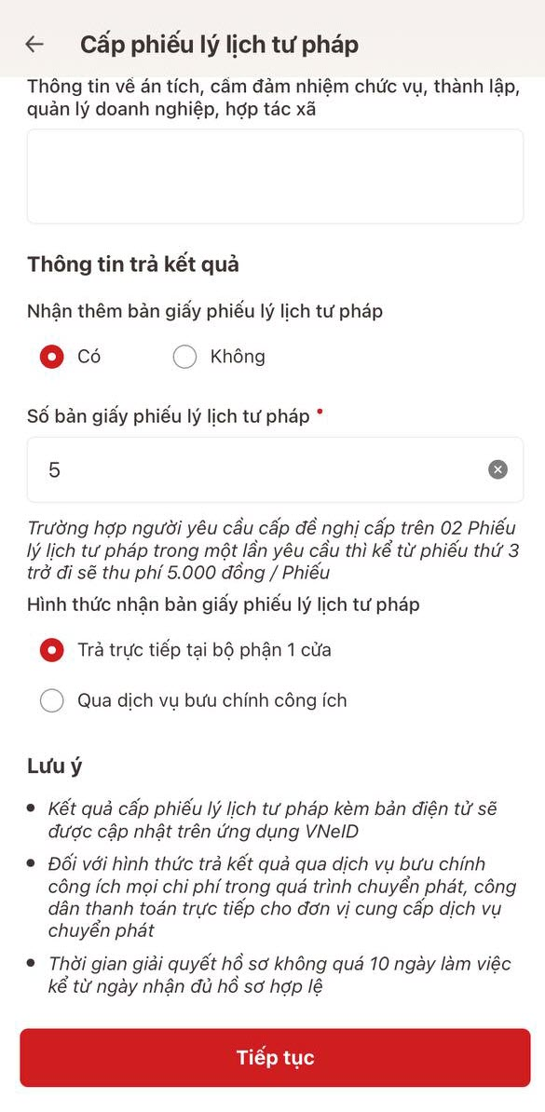
Hình 8 Màn hình nhập thông tin thủ tục hành chính và thông tin trả kết quả
Lưu ý:
- Công dân nhập số bản yêu cầu cấp phiếu lý lịch tư pháp (bản giấy)
- Tích chọn nếu công dân muốn nhận bản giấy cấp phiếu lý lịch tư pháp trực tiếp tại bộ phận 1 cửa
- Tích chọn nếu công dân muốn nhận bản giấy cấp phiếu lý lịch tư pháp qua dịch vụ bưu chính công ích
+ Sau khi nhập đầy đủ các trường thông tin ở Thông tin thủ tục hành chính và Thông tin trả kết quả Nhấn Tiếp tục Hệ thống chuyển sang màn nhập Thông tin cha (mẹ) và Thông tin trẻ em yêu cầu cấp phiếu

Bước 3.3: Nhập Thông tin cha (mẹ) và Thông tin trẻ em yêu cầu cấp phiếu
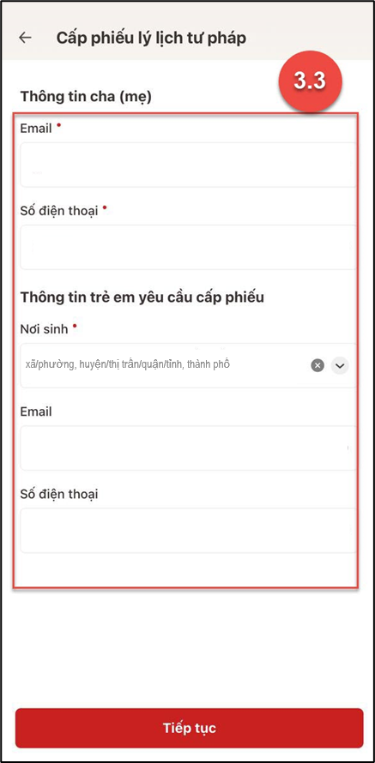
Hình 9 Màn hình nhập thông tin cha (mẹ) và thông tin trẻ em yêu cầu cấp phiếu
+ Sau khi nhập đầy đủ các trường thông tin ở Thông tin cha (mẹ) và Thông tin trẻ em yêu cầu cấp phiếu Nhấn Tiếp tục

- Bước 4: Xác nhận thông tin hồ sơ
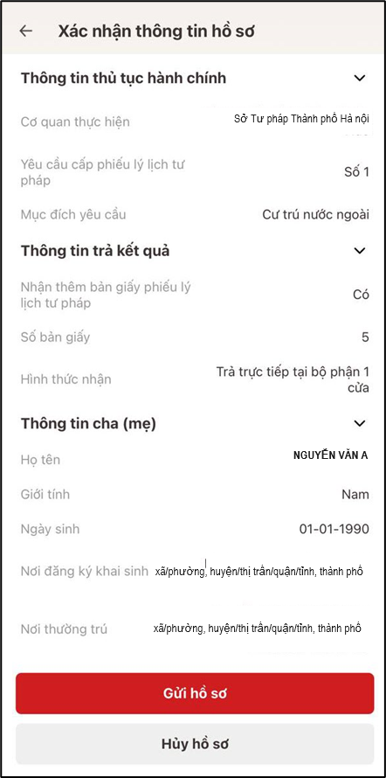
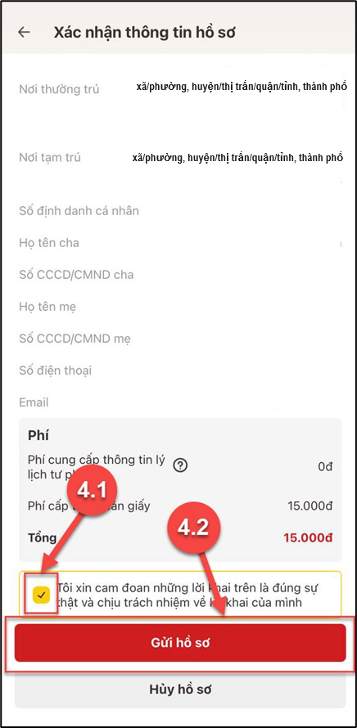
Hình 10 Màn hình Xác nhận thông tin hồ sơ – Trường hợp đăng ký cấp phiếu lý lịch tư pháp cho con đẻ
Lưu ý:
- Đối tượng được cấp phiếu là trẻ em < 16 tuổi thì không mất phí cung cấp thông tin lý lịch tư pháp
- Trường hợp người yêu cầu cấp đề nghị cấp trên 2 phiếu lý lịch tư pháp trong một lần yêu cầu thì kể từ phiếu thứ 3 trở đi sẽ thu phí 5.000 đồng/phiếu
- Công dân không được phép huỷ hồ sơ khi hồ sơ của công dân có trạng thái Yêu cầu thực hiện nghĩa vụ tài chính
- Bước 5: Xác nhận thông tin chia sẻ
Lưu ý: Trường hợp công dân không mất phí hồ sơ (phí cung cấp thông tin lý lịch tư pháp và phí cấp thêm bản giấy) thì bỏ qua bước này
+ Nhấn nút  để hiển thị các thông tin cá nhân: Họ tên; Số CCCD; Nơi thường trú
+ Nhấn nút  để ẩn các thông tin cá nhân: Họ tên; Số CCCD ; Nơi thường trú
+ Nhấn Quyền, nghĩa vụ của chủ thể dữ liệu để xem nội dung quyền và nghĩa vụ của chủ thể dữ liệu
+ Tích chọn ô “Tôi đã đọc Mục đích chia sẻ, xử lý dữ liệu, Quyền,nghĩa vụ của chủ thể dữ liệu và đồng ý chia sẻ, xử lý dữ liệu cá nhân”
+ Nhấn Xác nhận
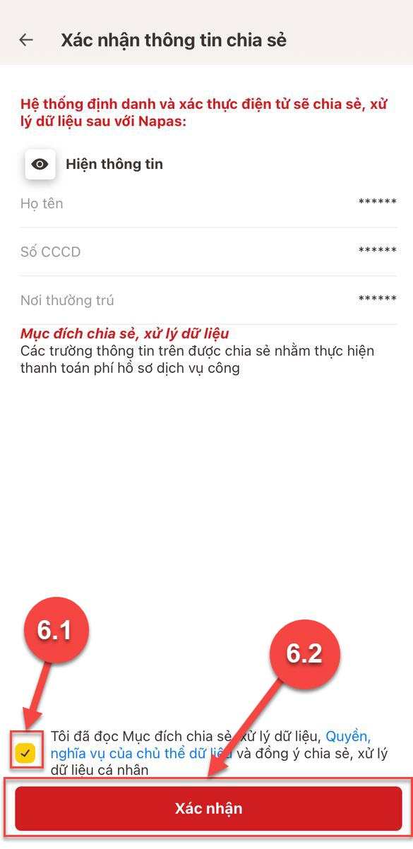

- Bước 6: Đăng ký thành công
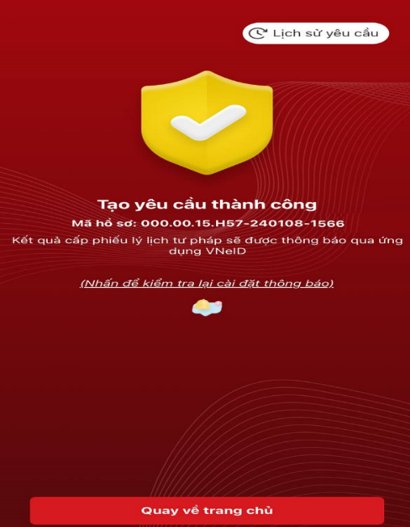
Hình 11 Màn hình đăng ký thành công
+ Nhấn vào Nhấn để kiểm tra lại cài đặt thông báo để chuyển sang màn cài đặt nhận thông báo khi có kết quả trả về
+ Nhấn Lịch sử yêu cầu để xem lịch sử yêu cầu
+ Nhấn Quay về trang chủ để quay về màn trang chủ tài khoản định danh điện tử mức 2.

